酒泉市科技项目管理信息系统
操作手册

2022年03月

- 登录系统
1.打开谷歌浏览器，在地址栏输入：http://jqxm.jqkc.net/打开系统登录页面，在登录名和密码框输入您的账号和密码后，输入验证码，点击登录系统。如下图所示：
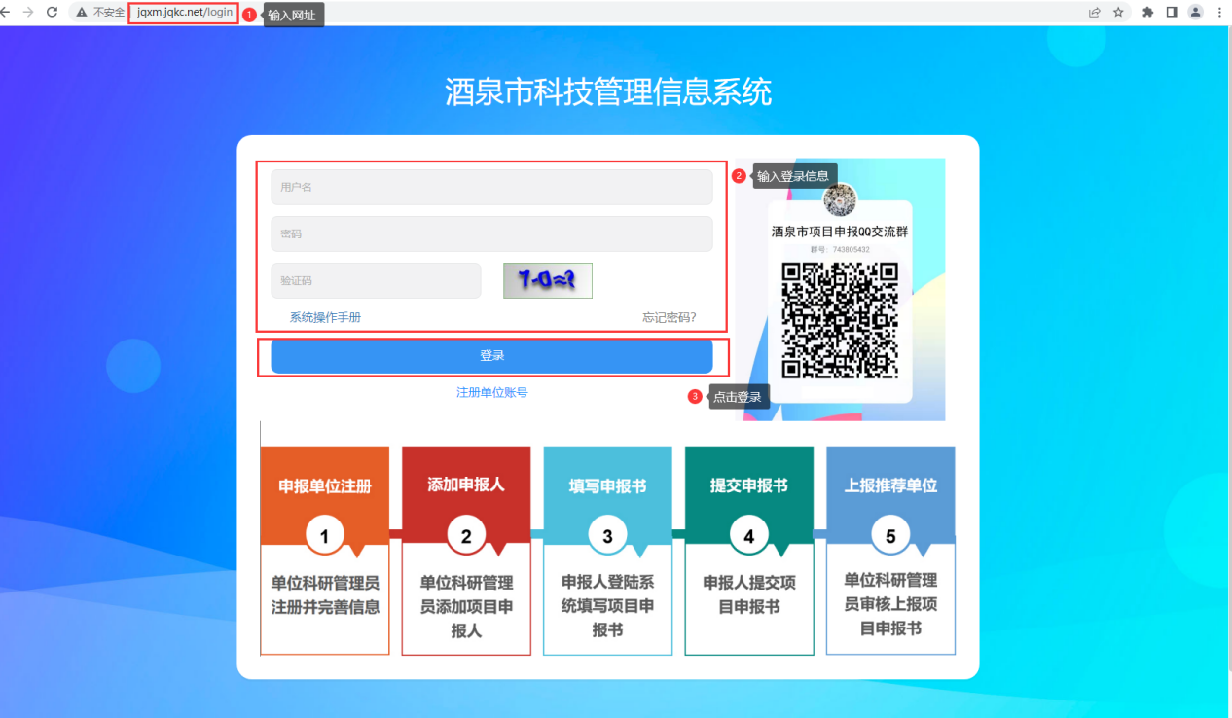
2.若还未注册，点击“注册单位账号”按钮。进入注册向导（注：项目申报人和单位二级部门账号由单位管理员分配，无需注册）。如实填写单位基本信息，填写完成后，点击“提交”按钮。如下图所示：
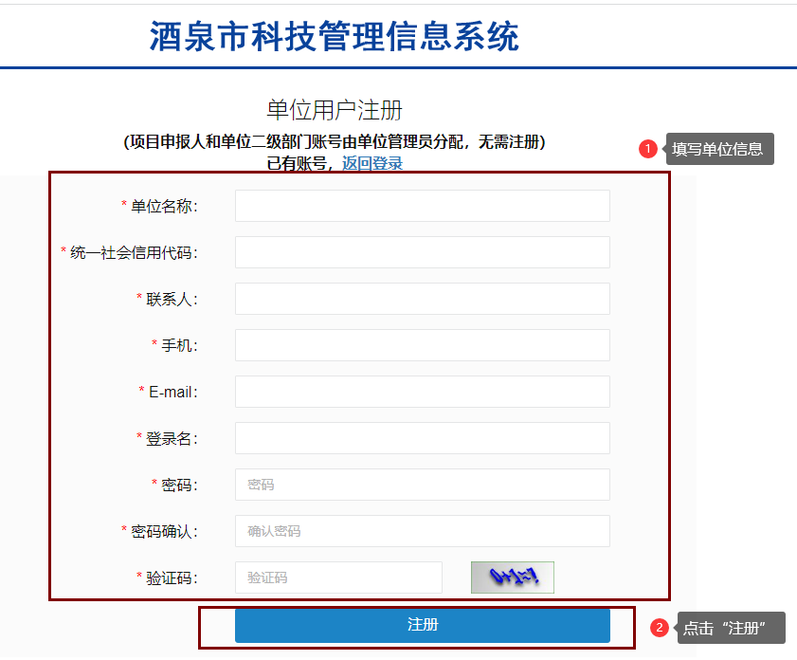
- 项目申报人用户
1.项目申报
（1）登录后通过菜单导航条“项目申报→新增项目”进入页面，选择您所要申报的项目点击“新增项目”按钮(以科技重大项目为例)。如下图所示：
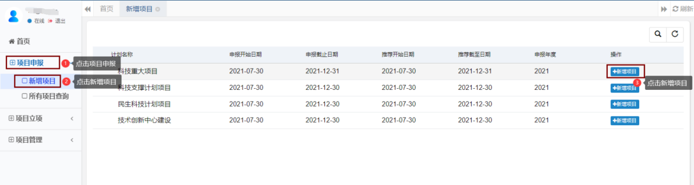
（2）填写申报书的内容，每个标签页填写完后及时保存，避免数据丢失。页面红色星号标识的为必填项。如下图所示：
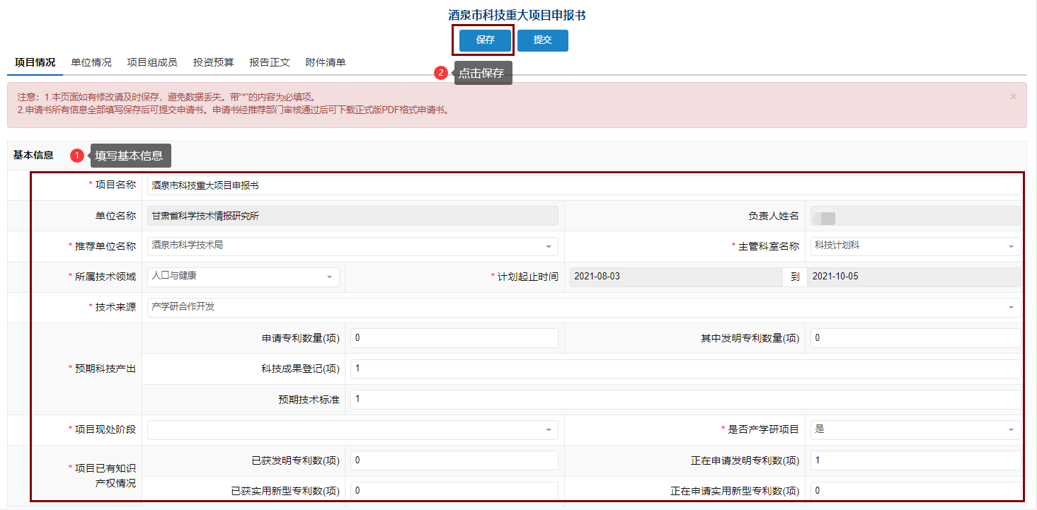
- 申请书所有信息全部填写保存后点击“提交”按钮。也可通过菜单导航条“项目申报→所有项目查询”进入页面，选择要提交的项目，在操作栏点击提交“按钮”。如下图所示：
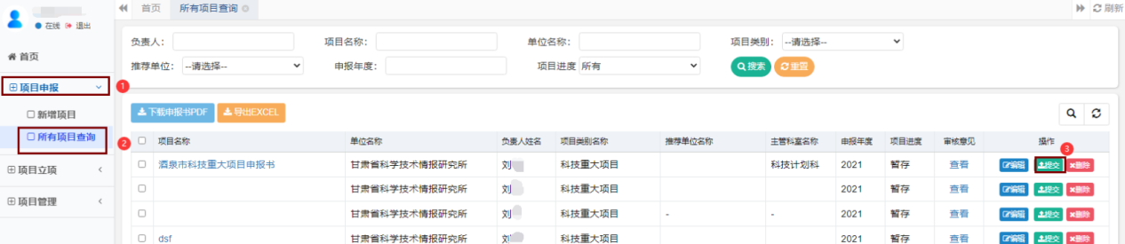
（4）待项目通过申报单位和推荐部门审核后，项目进度为“待受理”时，可选中项目点击下载申报书PDF，下载打印后，经过自己单位和推荐部门签字盖章后，将纸质材料送交至受理窗口。如图所示：
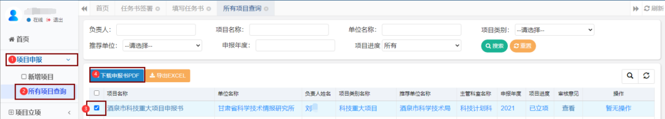
2.项目管理
（1）项目立项后，通过菜单导航条“项目管理→任务书签署”进入页面，选中项目点击“填写任务书”按钮。如下图所示：
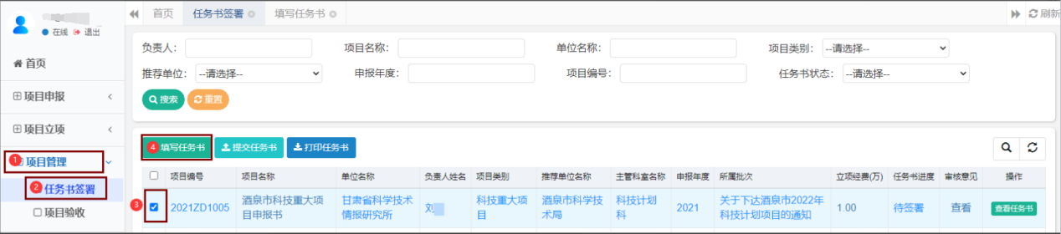
（2）填写任务的内容，每个标签页填写完后及时保存，避免数据丢失。页面红色星号标识的为必填项。如下图所示：
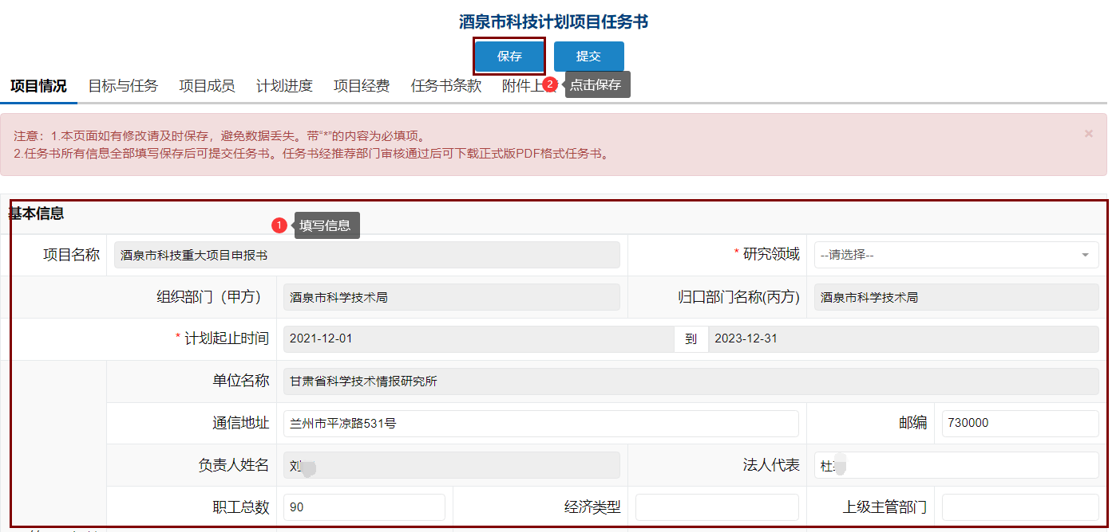
（3）任务书所有信息全部填写保存后点击“提交”按钮。也可通过菜单导航条“项目管理→任务书签署”进入页面，选择要提交的项目，在操作栏点击提交“按钮”。如下图所示：
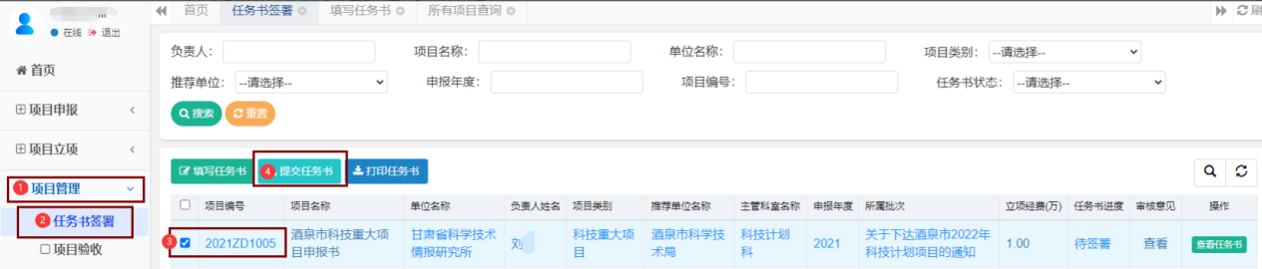
（4）待任务书通过申报单位和推荐部门审核后，项目进度为“待主管科室审核”时，可选中项目点击打印任务书，下载打印后，经过自己单位和推荐部门签字盖章后，将纸质材料送交至受理窗口。如图所示：
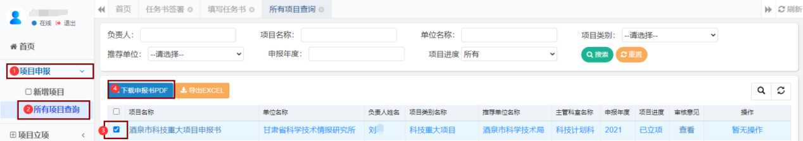

- 申报单位管理员用户
1.单位信息维护
登录后通过菜单导航条“系统管理→单位信息维护”进入页面，如实完善完信息后，点击“保存”按钮。如下图所示：
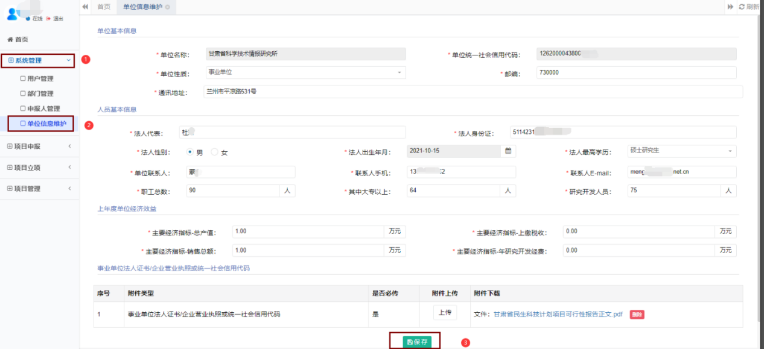
2.申报人管理
（1）添加项目申报人
通过菜单导航条“系统管理→申报人管理”进入页面，点击“添加项目申报人账号”，填写申报人信息，填写完后点击“确认”按钮。即添加申报人成功。如下图所示：
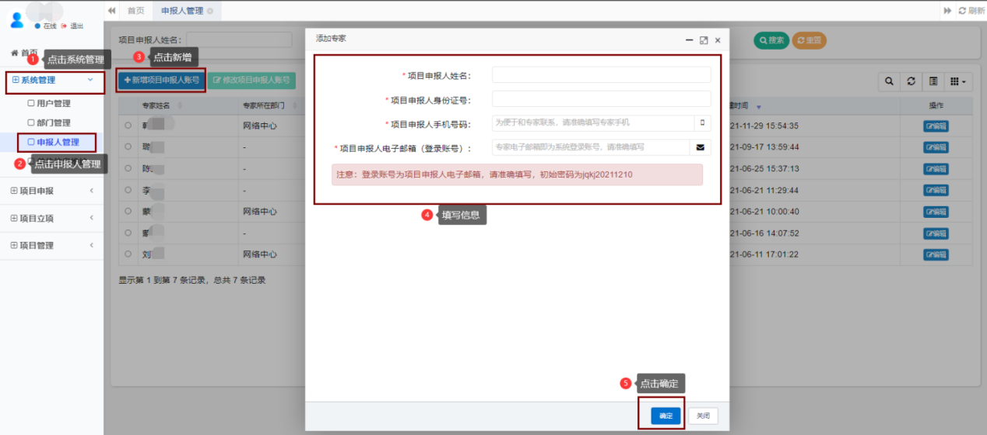
（2）添加二级单位
若单位有二级单位，通过菜单导航条“系统管理→部门管理”进入页面，点击“添加部门”，填写部门信息，填写完后点击“确认”按钮。即部门添加成功（注：部门下的人员由部门账号添加）。如下图所示：
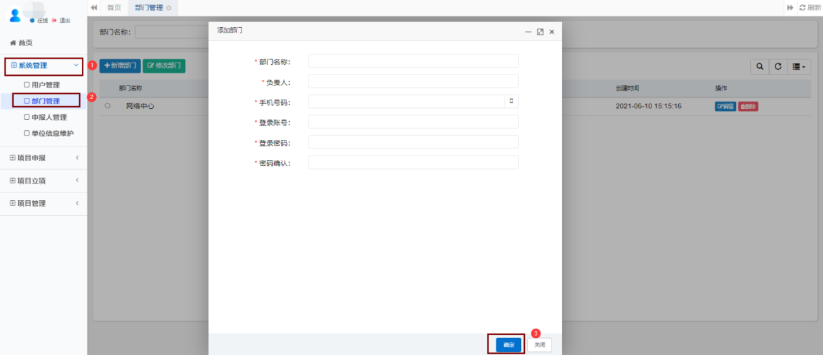
3.项目申报
申报单位管理员登录后，通过菜单导航条“项目申报→所有项目查询”进入页面，查看申请书信息，若无问题，点击“提交至上级部门”；若需要修改，点击“项目退回”并在意见框内说明。如下图所示：
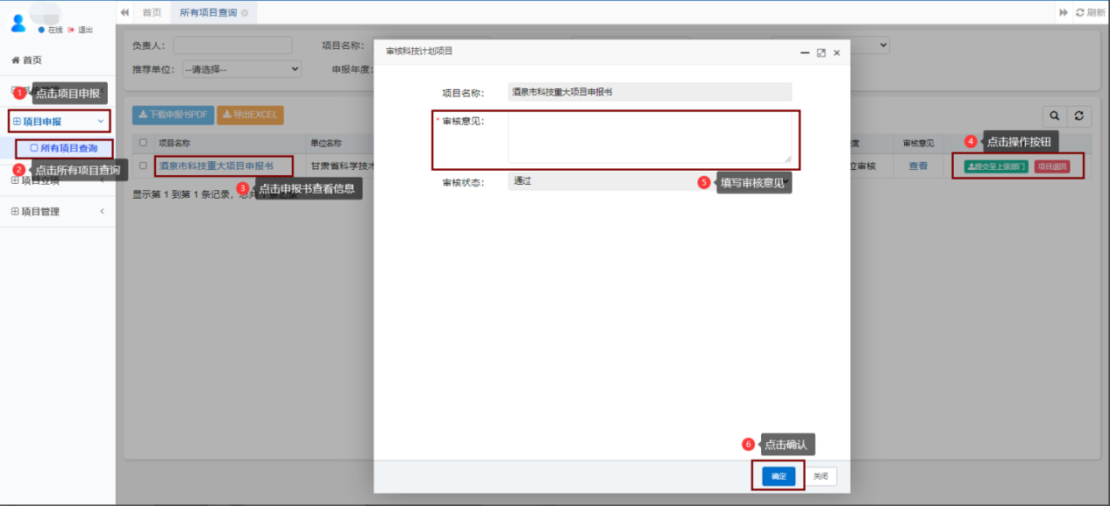
4.项目管理
（1）通过菜单导航条“系统管理→所有项目查询”进入页面，查看某一待审核项目的项目立项经费及任务书。如下图所示：
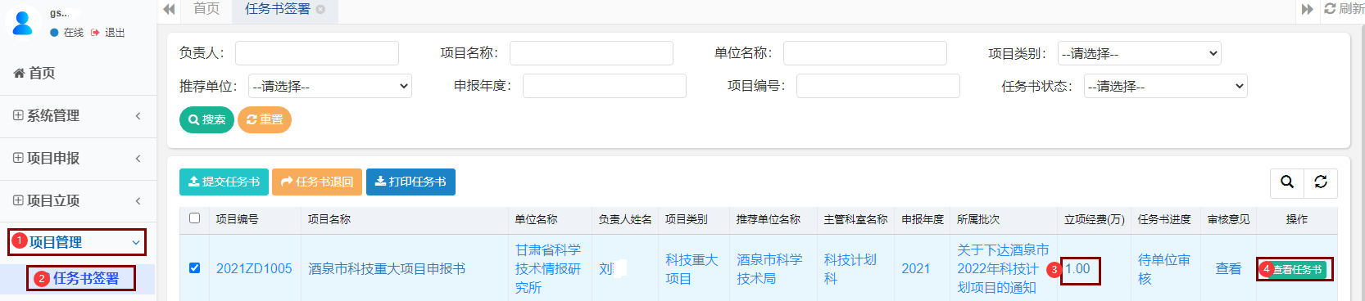
（2）若任务书可以签署，勾选该项目点击“提交任务书”按钮，并填写审核意见。否则，勾选该项目点击“任务书退回”按钮。如下图所示：
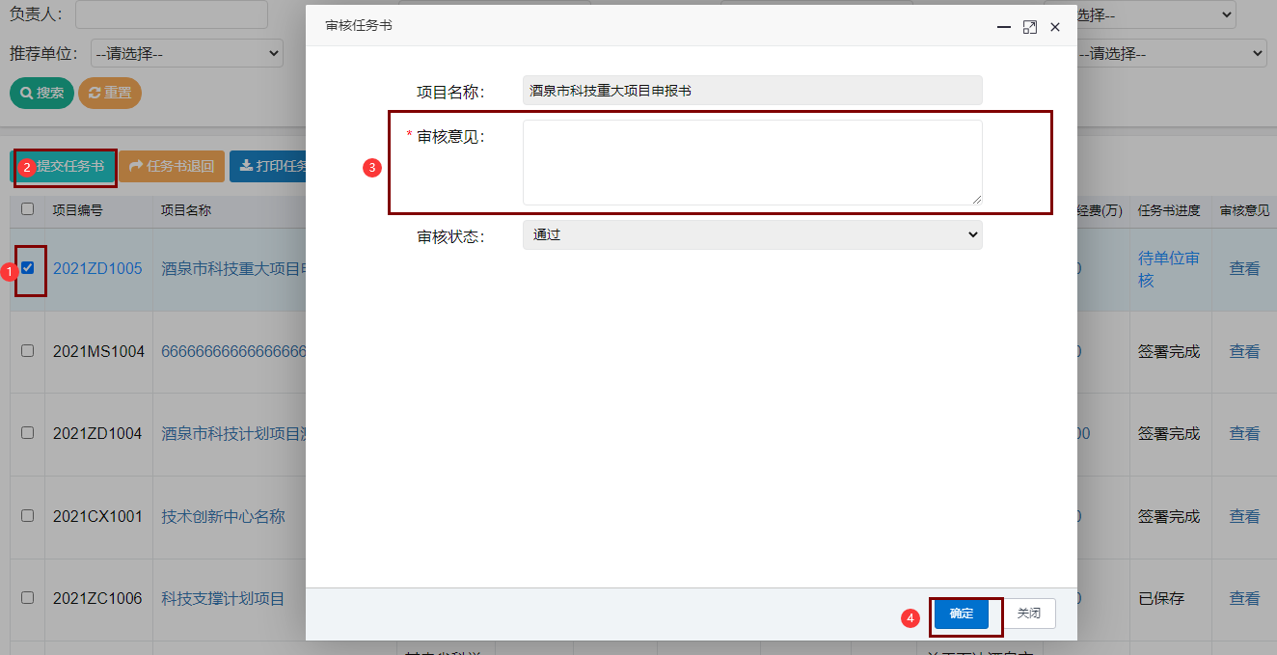
- 推荐单位用户
1.项目申报
推荐单位登录后，通过菜单导航条“项目申报→所有项目查询”进入页面，查看申请书信息，若无问题，点击“提交至上级部门”；若需要修改，点击“项目退回”并在意见框内说明。如下图所示：
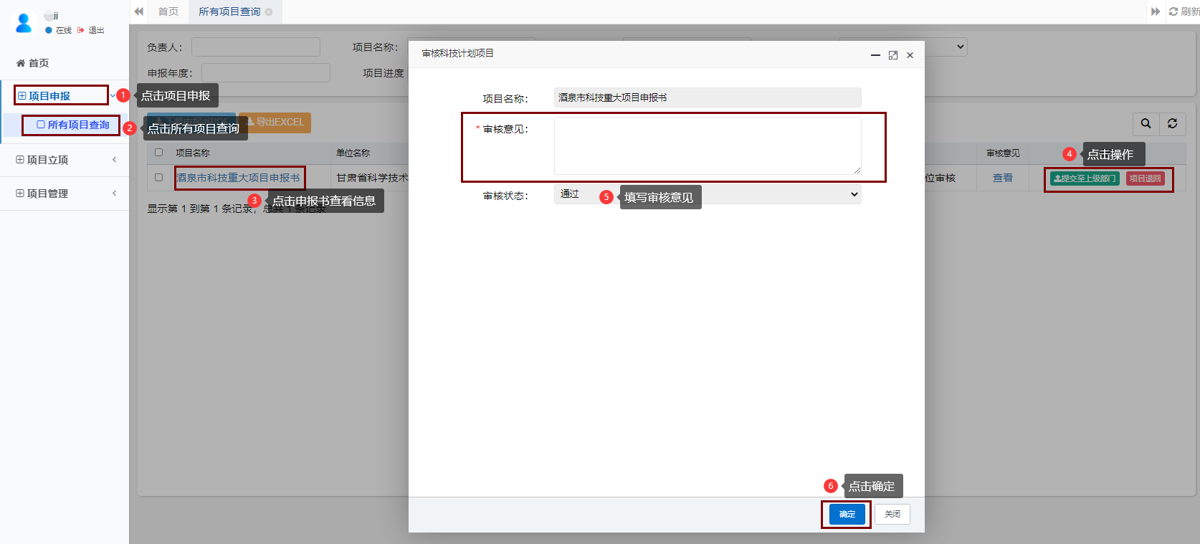
2.项目管理
（1）通过菜单导航条“系统管理→所有项目查询”进入页面，查看某一待审核项目的项目立项经费及任务书。如下图所示：
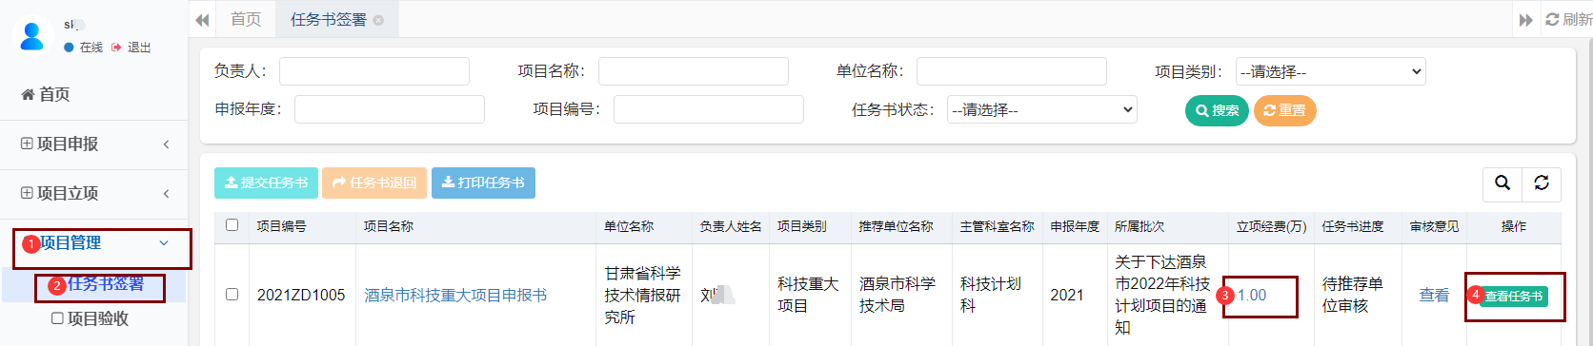
（2）若任务书可以签署，勾选该项目点击“提交任务书”按钮，并填写审核意见。否则，勾选该项目点击“任务书退回”按钮。如下图所示：

